Nové box PC od B&R s procesory Intel Core™ i 3. generace
Automation PC 910 se dokonale přizpůsobí jednotlivým požadavkům všech zákazníků
(Eggelsberg, 16. srpna 2012) Odolnost, spolehlivost a dlouhodobá dostupnost – to jsou hlavní rysy nového kompaktního počítače od společnosti B&R s označením Automation PC 910. V srdci tohoto mocného průmyslového PC najdete nejnovější procesor Intel® Core™ i třetí generace. Procesory Core™ i3, Core™ i5 a Core™ i7 s až čtyřmi jádry, spárované s nově vydanou sadou obvodů QM77 Express, poskytují maximální výpočetní výkon pro průmyslových PC.
Uživatel má stejně jako u předchozích modelů Automation PC možnost podle potřeby zkombinovat různě výkonné procesorové jednotky se základními šasi různé velikosti. Lze např. použít procesorovou jednotku se čtyřmi jádry v šasi s jedním slotem stejně jako jednojádrový procesor Celeron v šasi s pěti sloty. To poskytuje uživatelům velkou svobodu a cenovou výhodu. I další prvky infrastruktury počítače byly vyladěny s ohledem na maximální výpočetní výkon a optimální datovou propustnost. Například sériová karta CFast nahradila dříve používanou kartu CompactFlash. Toto průmyslové PC využívá osvědčený přístup kombinující kompaktní výměnná záznamová média typu CFast se standardními polovodičovými a pevnými disky pro PC. Tato zařízení jsou dobře vybavena také co do možností rozhraní. K dispozici jsou až dva porty pro gigabitový Ethernet, jedno sériové a jedno modulární sériové rozhraní, jako je RS485 nebo CAN, současně s rozhraními USB 3.0.

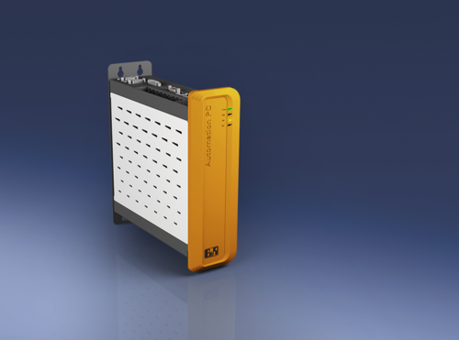
Automation PC 910 od společnosti B&R je odolné a spolehlivé průmyslové PC s dlouhodobou dostupností.

O společnosti B&R
Společnost B&R, jako jedna z divizí skupiny ABB, je celosvětovým lídrem v oblasti průmyslové automatizace se sídlem v Rakousku. B&R kombinuje nejmodernější technologie s pokročilým inženýrstvím a poskytuje zákazníkům v téměř každém průmyslovém odvětví kompletní řešení pro automatizaci strojů a výrobních zařízení, řízení pohybu, HMI a integrovanou bezpečnostní techniku. Díky komunikačním standardům pro průmyslový internet věcí, včetně OPC UA, POWERLINK a openSAFETY, a svému vývojovému prostředí Automation Studio B&R neustále stanovuje trendy v automatizaci. Inovativní duch, který udržuje společnost B&R na špici průmyslové automatizace, je poháněn závazkem zjednodušovat procesy a překonávat očekávání zákazníků. Další informace naleznete na adrese www.br-automation.com.
Více informací najdete na www.br-automation.com

